辽宁省沈阳市2014年中考物理模拟试题及答案
- 选择题（共21分。其中1-6为单选题，每小题2分。第7-9题为多选题，每小题3分，多选、错选不得分，漏选得1分。）
- 下列估测与实际情况相符的是
A．物理教科书的长度约为260cm B．中学生步行的速度约为10m/s
C．一个鸡蛋的质量约为50g D．人体的正常体温约为42℃
2．一气球下面挂一重物，恰好静止在距水面H米的某处，若将二者向上提升一小段距离（未露出水面），则二者将（ ）
A．上升 B．下降 C．静止不动 D．无法判断
3．一个滑轮组经改进后提高了机械效率，用它将同一个物体匀速提升同样的高度，改进后与改进前相比（ ）
A．有用功减少，总功减少
B．有用功增加，总功增加
C．有用功不变，总功不变
D．有用功不变，总功减少
4．关于信息、能源和材料，下列说法正确的是（ ）
A．利用声波和电磁波传递信息时都需要介质
B．核能和化石能源均属于不可再生能源
C．光纤通信利用电信号传递信息
D．光伏电池和DVD光盘都应用了磁性材料
5．下列说法正确的是
A．从水下看岸边的物体，发现它比实际物体变低了
B．利用超声波可以除去人体内的结石
C．四冲程内燃机的一个工作循环中曲轴转4周，对外做功1次
V
A
L
1
2
L
第5题
D.壶嘴喷出的白气离壶嘴越近，说明室内的温度越高
6．如图所示电路中，电源电压不变， L1，L2都发光，一段时间后，其中一灯突然熄灭，而电流表电压表的示数都不变，产生这现象的原因是：（ ）
A、灯L₁短路； B、灯L₂短路；
C、灯L₁开路； D、灯L₂开路。
7．如图所示，当开关S闭合后，下列说法正确的是（ ）
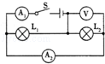
 | A． | 灯L₁与灯L₂是串联，且灯L₁被短路 | B． | 电压表可测出灯L₁两端的电压
 | C． | 电流表A₁测的是灯L₁的电流 | D． | 电流表A₂测的是灯L₂的电流
8．小丽配戴200度的远视眼镜来矫正视力，针对这一情况，下列说法正确的是
A．远视眼镜的镜片是凹透镜
B．远视眼镜的镜片是凸透镜
C．透过眼镜看小丽的眼睛，看到她的眼睛变大了
D．透过眼镜看小丽的眼睛，看到她的眼睛变小了
9.甲、乙两只普通的照明灯，甲灯标有“220V，25W”，乙灯标有“220V，100W”的字样，下列说法中正确的是：（ ）
A．甲灯的实际功率一定是25W
B．将乙灯接入110V电路中，它的实际功率为25W
C．两灯均正常发光时，乙灯消耗的电能较多
D．两灯均正常发光时，甲灯灯丝电阻较大
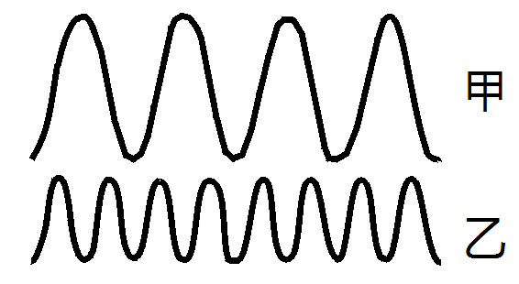
二、填空题（每空1分，共18分）
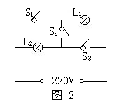
10.海洋动物质量越大，其叫声越是有力而低沉，即响度较 ，音调较 ．右图为科考船声呐系统收录的500千克的海豚和100吨的蓝鲸叫声的波形图，其中 （选填：“甲”或“乙”）是蓝鲸发出的．
11 如图所示的电路中，L₁、L₂分别为“220V，15W”和“220V，60W”的白炽灯泡，要使两灯都发光，且L₁比L₂亮，应闭合的开关为 ；要使L₂比L₁亮，应闭合的开关为 ；三个开关都闭合，将发生 现象。
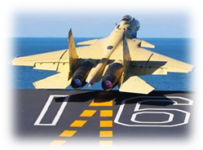
12．如图，我国“歼15”舰载机已在“辽宁舰”上成功起降，“辽宁舰”成为真正意义上的航母。舰载机往航母甲板上降落时，以_______为参照物，舰载机是运动的；舰载机着舰后由于_________继续高速运动，所以必须适时放下着舰钩，钩住甲板上的拦阻索，达到强行减速目的，其中涉及的力学知识是_______________________（选填一项）；当舰载机停在航母水平甲板上时，其重力与_______力属于平衡力
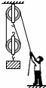
13．将10kg水从20℃加热至30℃，需要吸收____________J的热量，如果这些热量由燃烧焦炭来提供，炉具的效率为60%，则需要完全燃烧焦炭________g [c_{水}=4.2×10³j，/(kg. ℃),q_{焦炭}=3.5×10⁷J/kg]
14．工人用如图所示的装置将重物提高5m，已知物重为800N，人对绳的拉力为500N。滑轮组的机械效率为_________________。

15．今年6月，我国空调“能效比”实行新的等级标准，空调制冷“能效比”EER是指空调制冷量与制冷时消耗的电功率比。小明家需要一台制冷量为3200W的空调，若选“能效比”为3.2的空调，则制冷消耗的电功率为________W；若选“能效比”为4.0的空调，工作1h将比原空调节约电能_______kW·h。
16．有甲、乙、丙三个小球放入同一液体中，甲漂浮，乙悬浮，丙沉入底部。若他们的质量相同，则三者所受浮力的关系为______________、密度关系为___________、若三者体积相同，则所受浮力的关系为_____________。
三、作图题（共4分）
17．（1分）如图所示，轻质杠杆ABO可绕O点自由转动，请画出阻力臂和施加在A点的最小力F。

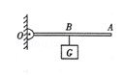
18．（3分）某同学想利用电磁继电器制成一个温度自动报警器，实现对温控箱内的温度监控．用如图10所示带金属触丝的水银温度计和电磁继电器组装成自动报警器，正常情况下绿灯亮，当温控箱内温度升高到一定温度时．红灯亮(绿灯熄灭)．请按此要求连接电路(红、绿灯的额定电压相同)．
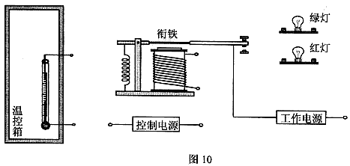

四、简答题（共4分）
19．白炽灯用久了，发现灯光会变暗，请用相关物理知识解释原因。

五、计算题（共18分。要求写出必要的文字说明、公式、主要的运算过程、数值和单位。）
20．（9分）如图甲电路所示，电源电压为9V且保持不变，小灯炮标有 “6V 6W”的字样，小灯泡的电流随电压的变化曲线如图乙。求：（1）小灯炮正常发光时电阻为多少欧?（2）当电流表的示数为0.7A时，小灯泡的电功率为多少瓦?（3）当电压表的示数为2V时，整个电路10s内消耗的电能是多少焦？
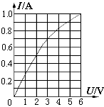
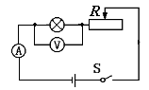

21．一个不规则的实心物体，质量55g，放入装满纯水的烧杯中，沉入底部，排开50cm³的水。然后向烧杯中加盐并搅拌，直到物体悬浮为止。g=10N/kg)求：
(1)物体在纯水中所受的浮力；
(2)物体的体积：
(3)物体悬浮时盐水的密度。

六．实验、探究题（共20分）
22．（4分）在探究凸透镜成像实验中：
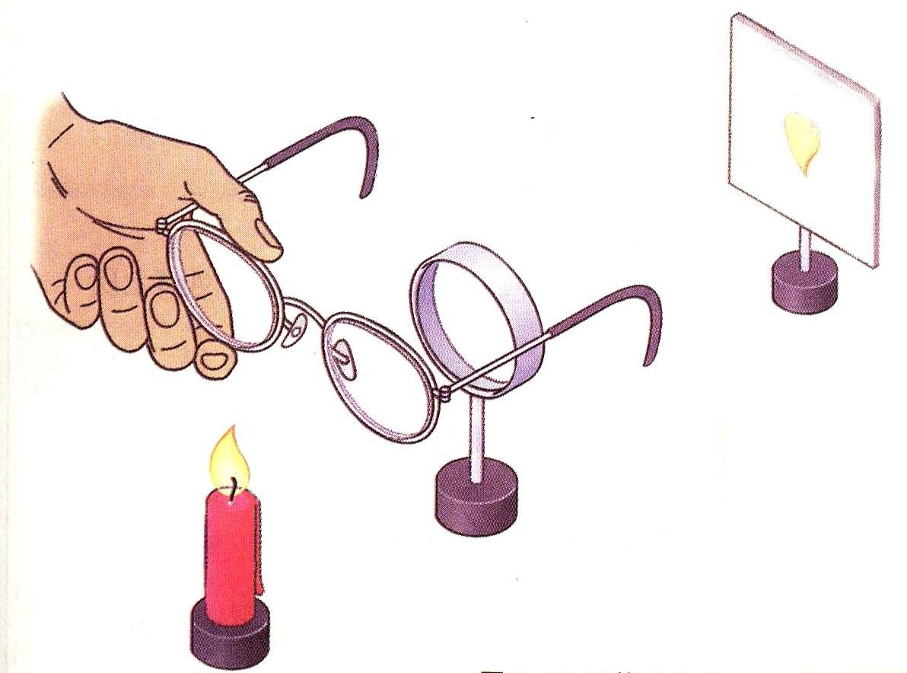
（1）如图甲，要使像能够成在光屏的中央，应将透镜向_______（上/下）调整。
（2）若凸透镜的焦距是10cm，当烛焰距凸透镜15cm时，能成倒立、_______的实像；当烛焰向左（远离透镜）移动后，要在光屏上成清晰的像，需将光屏向_____(左/右)移。
（3）在上一步实验获得清晰的像后，小明取了一副近视眼镜放在凸透镜前（如图乙），要使光屏上还能成清晰的像，可将蜡烛向_____(左/右)移。
23．(5分)在“测量小灯泡的电功率”的实验中，小明连接了如图11所示的电路。
(1)请帮小明将电路补充完整。

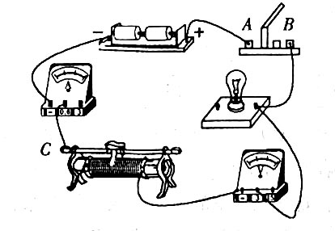

(2)正确连接电路后闭合开关，发现小灯泡不亮，电流表、电压表都没有示数。小明确定电路的接线良好，且电表和电源都完好，小明做出了以下猜想：
猜想①：小灯泡断路
猜想②：开关断路
猜想③：滑动变阻器断路
假设故障只有一处，经过分析，小明确定猜想①是不可能的。如果猜想①成立，则______会有示数。
为了尽快查出故障原因，小明将导线A端拆下，把它改接在______ (填“B”或“C”)点的接线柱上。
如果电流表、电压表都无示数，则猜想______ (填序号) 正确。
如果电流表、电压表都有示数，则猜想______ (填序号) 正确；
24.（6分） 如图甲是小华同学“探究二力平衡条件”时的实验情景。
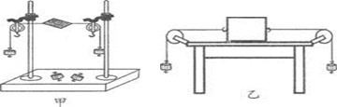
（1）小华将系于小卡片（重力可忽略不计）两对角的线分别跨过左右支架上的滑轮，在线的两端挂上钩码，使作用在小卡片上的两个拉力方向 ，并通过调整 来改变拉力的大小。
（2）当小卡片平衡时，小华将小卡片转过一个角度，松手后小卡片 （选填“能”或“不能”）平衡。设计此实验步骤的目的是为了探究 。
（3）为了验证只有作用在同一物体上的两个力才能平衡，在图甲所示情况下，小华下一步的操作是： 。
（4）在探究同一问题时，小明将木块放在水平桌面上，设计了如图乙所示的实验，同学们认为小华的实验优于小明的实验。其主要原因是（ ）。
A．减少摩擦力对实验结果的影响 B．小书片是比较容易获取的材料
C．容易让小卡片在水平方向上保持平衡 D．小卡片容易扭转
25．（5分）为了探究电流产生的热量跟什么因素有关系，王军设计了如图所示的甲、乙两装置。他将两段阻值不同的电阻丝（R₁<R₂）分别密封在两个完全相同的烧杯中，并通过短玻璃管与相同的气球相连，两次实验电源电压不变。

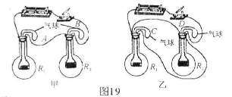
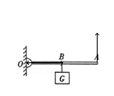

(l)甲装置可探究电流产生的热量与_______是否有关。
(2)在这个实验中，电流产生热量的多少是通过_______________体现出来的，像这种用能直接观测的量来显示不易直接观测的量的方法叫“转换法”。这种方法在物理学的研究中经常用到，请你列举一列______________________________________________.
(3)在装置甲、乙的两次实验中，比较相同时间里气球A与C体积变化情况可探究电流产生的热量与____________________是否有关。
(4)若甲、乙两装置同时实验，在相同的通电时间里，A、B、C、D四个气球胀大的程度从大到小的排列顺序是__________________________。

参考答案
一、选择题
1．C 2.A 3.D 4.B 5.B 6.D 7.BD 8.BC 9.BD
二、填空题
10．大,低,甲 11.S₂,S₁、S₃，短路 12.甲板，惯性，力可以改变物体的运动状态，支持 13.4.2×10⁵,20 14.80% 15.1000，0.2 16.F_{甲}=F_{乙}>F_{丙}，ρ_{丙}>ρ_{乙}>ρ_{甲}，F_{甲}<F_{乙}=F_{丙}
三、作图题
17.
F

L

18.

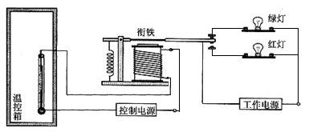

四、简答题
19．钨丝受热升华后产生的钨蒸汽凝华于灯泡内壁上，影响透光率
灯丝横截面积变小，导致灯丝电阻变大
根据P=U²/R可得，灯泡功率变小
当实际功率小于额定功率时，灯光变暗
五、计算题
20．
（1）。由P=UI、I=U/R得P=U²/R。 R=U²/P=(6V)²/6W=6Ω
（2）。由图像可知 当电流表的示数为0.7A时，
电压表的示数为3V
∴P=UI=3V×0.7A=2.1W
（3）.由图像可知，当电压表示数为2V时，I=0.5A
W=UIT=9V×0.5A×10S=45J
21.(1)G_{排} =ρ_{水}gV_{排}=1.0×10³kg/m³×10N/kg×50×10⁻⁶m³
=0.5N
F_{浮}=G_{排}=0.5N
（2）V_{物}=V_{水}=50cm³
(3)由悬浮可知，F_{浮}=G_{物}
G_{物}=mg=0.055kg×10N/kg=0.55N
F_{浮}=G_{物}=ρ_{盐水}gV_{物}=0.55N
ρ_{盐水}= F_{浮}/gV_{物}=1.1×10³kg/m³

六、实验探究题
22. 下，放大，左，右
23.（1）
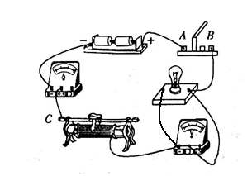
（2）电压表，B， ③，②。
24.（1）相反，钩码数量（2）不能，平衡力是否作用在同一直线上
（3）将卡片由中间剪断 （4）A
25.（1）电阻 （2）气球体积的大小，用吸引铁钉的数量来反应磁铁磁力的大小（3）电流大小（4）CDBA

